Непосредственная образовательная деятельность по речевому развитию в младшем дошкольном возрасте

«В гостях у Мишки»

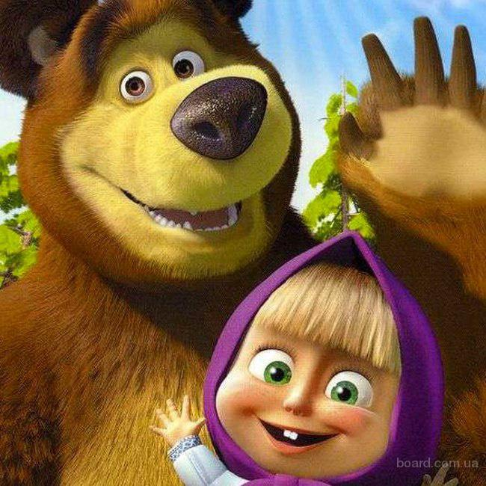

Воспитатель:
Асварова Самира Рахибовна

Тема НОД: «В гостях у Мишки»
Возрастная группа: Младший дошкольный возраст.
Образовательная область: Речевое развитие.
Интеграция областей; речевое развитие, социально - коммуникативное развитие, художественно - эстетическое развитие, познавательное развитие, физическое развитие.
Цель: продолжать развивать диалогическую речь как способ коммуникации, создавать условия для инициативного общения ребенка со сверстниками и взрослыми в процессе детской игры, различных видов детской деятельности.
Задачи:
      - Расширять пассивный и активный словарь на основе знакомства с окружающей действительностью и углубления представления.
      - упражнять детей в использовании определений (характеристика предметов и явлений, внешний вид людей и животных, их эмоциональное состояние);
      - вырабатывать интонационную выразительность, правильный темп, силу голоса посредством чтения и воспроизведения простейших попевок, потешек, отрывков авторских произведений;
      - читать наизусть потешки, песенки, небольшие авторские стихи;
      - вырабатывать интонационную выразительность правильный темп, силу голоса.

Виды деятельности: игровая, коммуникативная, познавательная.
Формы организации: фронтальная.
Предварительная работа: Чтение рассказа «Маша и Медведь» М. А. Булатова, чтение и заучивание стихотворения « Плюшевые игрушки» Л. Кочубеева; потешки «Ой – ее – ее - ечки !», просмотр иллюстраций к рассказу «Маша и медведь», разучивание пальчиковой гимнастики «Машина каша».
Оборудование: Костюм Маши, костюм медведя, домик, шишки, д/и «Половинки», белочка, деревья. Музыкальное сопровождение.
ХОД НОД

Деятельность воспитателя | Деятельность детей
1.Вводная часть
Маша заходит в группу.  Маша: Здравствуйте дети! Вы меня узнали?  Так кто же я?  Правильно! Молодцы ребята!  Маша: Я предлагаю всем вместе отправиться в лес в гости к одному зверю. А к какому?  Дети вы узнаете, отгадав загадку:  От осени до весны  Видит красочные сны.  За едой он не встает,  Только лапу, знай, сосет.  Маша: Вы догадались к кому в гости мы отправимся?  Дети с Машей отправляются в гости к Мишке в лес. | Здравствуйте!  Да!  Маша.  Дети: Медведь!  Дети: Так мы отправимся в гости к Мишке!
2. Основная часть
Физ. минутка  По ровненькой дорожке шагают наши ножки  Вот так, вот так (марш под музыку)  Топ – топ, топ – топ – топ (бег под музыку),  А теперь по камешкам прыг – скок, прыг – скок.  На поляне за кустом чей – то дом  в доме Мишка живет, он ребят к себе зовет.  Мишка выглядывает из окошка:  Мишка: Здравствуйте ребята, очень рад видеть вас у себя в гостях. | Дети выполняют движения в соответствии с текстом и повторяют слова из текста.  Шагают под музыку  Бегают под музыку  Прыгают  Останавливаются около домика.  Дети: Здравствуйте!
Маша: Ребята давайте обрадуем Мишку расскажем стихотворение про него.  Кто расcкажет стихотворение?  Вот какое хорошее стихотворение вы рассказали про Мишку.  Молодец Диана ! Кто еще хочет рассказать стихотворение?  Мишка: Спасибо друзья, вы меня очень порадовали стихотворением!  Маша: Ребята, посмотрите внимательно на Мишку, что вы можете рассказать о нем?  Мишка: Молодцы ребята! Да, я очень люблю бегать. Давайте поиграем в игру «Медведь и дети» | Диана: Я расскажу!  У меня полно игрушек:  Куклы, зайки, книжки,  Но милее всех на свете -  Плюшевые мишки!  С мишками всегда дружу,  Часто в них играю,  С мишками гулять хожу,  С ними засыпаю.  И когда я взрослой стану  В них играть - не перестану!  Научусь я шить, вязать,  Буду мишек наряжать  Л. Кочубеева  Дети по желанию расскажут стихотворение  Дети: Пожалуйста  Дети: Мишка на ощупь мягкий  Он коричневого цвета.  У него на голове ушки круглые, черные глаза и нос, большие лапки, хвостик маленький.  Мишка дикое животное  Он живет в лесу  Он умеет бегать и лазить по деревьям  Дети играют в игру с медведем.
Игра «Медведь и дети»  Мишка по лесу гулял и детишек он искал  Долго – долго он искал,  Сел на травку задремал  Стали деточки плясать,  Стали ножками стучать,  Мишка, Мишенка вставай и ребяток догоняй. | Дети выполняют движения в соответствии с текстом, повторяют стихотворение, убегают от Медведя, когда он их догоняет
Мишка: Хорошо ребята вы бегаете, не угнаться за вами…что – то я устал, расскажите мне еще какое – нибудь стихотворение…  Маша: Ребята кто знает потешку про Медведя?  Молодец, умница Катя! А кто еще хочет рассказать потешку?  Маша: Ребята посмотрите кто пришел в гости и растерял на полянке все шишки!?  Маша: Конечно белочка! Ребята давайте поможем ей собрать все шишки!  Игра «Белочка и шишки».  Шишки на ветке –  Маленькие детки  Весело качаются,  С ветки улыбаются.  Шишки негаданно  На землю попали  Прыг – прыг поскакали  И на землю все упали.  Покатились шишечки  Шишечки – малышечки.  Мишка: Вот какие молодцы ребята, помогли белочке собрать шишки в корзину, она вам спасибо говорит. | Катя: Я знаю!  Ой – ее – ее - ечки!  Спал Медведь на коечке.  Свесились с кроватки.  Две босые пятки!  Ой смешные пятки!  Увидала мышка,  Мышка шалунишка,  Влезла на кроватку,  Хвать его за пятку!  Дети рассказывают потешку по желанию  Дети: Это белочка  Дети: Давайте  Дети выполняют ритмичные движения при повторении стихотворения.  Ходят и раскачиваются из стороны в сторону руки на поясе, покачивание с ноги на ногу, вправо и влево.  Прыгают.  Бег, собирают шишки  Дети: пожалуйста.
Маша: Дети, а вы проголодались?  Мишка, наши детки хотят кушать.  Мишка: A давайте все вместе сварим самую вкусную кашу.  Пальчиковая гимнастика «Машина каша»  Маша кашу варила  Маша кашей всех кормила,  Положила Маша кашу.  Кошке – чашку  Жучке в плошку,  А коту в большую ложку,  В миску курицам цыплятам  И в корыте поросятам .  Всю посуду заняла  Все до крошки раздала  Маша: Ребята, а как вы думаете чем питаются медведи?  Мишка: Дети посмотрите что растет у меня на полянке? Какая ягода? Вы поможете мне ее собрать?  Дидактическая игра «Половинки»  Собирают половинки ягод вырезанные из цветного красного картона и складывают в одну клубничку.  Маша: Ребята как называется ягода, которую собрали? Какого она цвета? Где она растет? | Дети: Да!  Дети: Давайте!!!  Дети улыбаются, повторяют движения в соответствии с текстом, проговаривая слова в тексте.  Дети: Медом, ягодами, грибами.  Дети: Ягода, клубника! Да  Дети собирают на полянке половинки ягод и складывают в одну клубничку, и складывают в лукошко.  Дети: Ягода которое мы собрали, называется клубника. Ягода красного цвета.  Растет она на поляне в огороде у Мишки.
- Заключительная часть
Мишка: спасибо дети, что вы сегодня пришли ко мне в гости, мне свами очень было весело, приходите ко мне еще!  Маша: Ну, вот пора возвращаться в детский сад. Скажем Мише до свидания! Пока! пока! Давайте закроем глазки возьмемся за руки и скажем 3 раза волшебные слова: «Раз, два, три, в детский садик нас верни!»  Маша: Молодцы ребята! Мне очень понравилось с вами проводить время! А вам понравилось?  К кому мы сегодня ходили в гости?  Кому вы сегодня помогли? А чем вы помогли белочке? В какие игры играли?  Что понравилось больше всего? | Дети: придем!  Дети: До свидания! Пока! пока!  «Раз, два, три, в детский садик нас верни!»  Дети: Понравилось!  Мы сегодня ходили в гости к Мишке  Мы сегодня помогли белочке  Собрали шишки которые она растеряла  Играли в разные игры  Больше всего понравилось в гостях у мишки!

